טכניון – מכון טכנולוגי לישראל
סמסטר חורף תשע''ה (2015)
כ"ט באדר התשע"ה 20.2.2015
מרצים: פרופ' מיכה לינדנבאום דר' איליה אברבוך, מתרגלים: גיל אינציגר, יוני שוקרון, אורי מרקוביץ

תכן לוגי 234262 – בחינה סופית, מועד ב'
טור א'

- הבחינה מנוסחת בלשון נקבה ומכוונת לנקבה וזכר כאחת.
- השימוש בכל חומר עזר אסור.
- יש לוודא שקיבלת מחברת עם 9 שאלות ו -8 תרשימים בסוף הבחינה.
- הבחינה היא אנונימית. יש לכתוב את מספר הזהות שלך על גבי המחברת!
- את כל התשובות יש לכתוב במחברת הזאת. מחברת זו מכילה גם דפי טיוטה בסופה.
- שאלות 1-8 (להלן: השאלות הסגורות) הן לרוב שאלות "קופסה" או ברירה מרובה. יש לסמן את התשובה הנכונה לכל השאלות על גבי הטופס. בשאלות "קופסה" יש לכתוב את התשובה הנכונה אך ורק בתוך המרובע המתאים. אין לנמק או לפרט את התשובות לשאלות הסגורות, אלא אם צוין במפורש. גם על השאלה 9 (להלן: השאלה הפתוחה) יש לענות במחברת הזאת.
- למרות שסכום הניקוד על השאלות הוא 105, לא ניתן לצבור בבחינה יותר מ-100 נק'. הניקוד המקסימלי עבור שאלות 1-8 הוא 9 נקודות לשאלה וכן עבור שאלה 10, 33 נקודות.
- אם את בוחרת שלא לענות על שאלה כלשהי, יש לסמן X במקום המתאים. במקרה זה תשובתך לא תיבדק ותזוכי בכמות הנקודות כפי שמצויין במקום ההוא.
- ברוב המקרים אין חלוקה פנימית של נקודות בשאלות הסגורות. עם זאת צוות הקורס שומר לעצמו זכות להעניק ניקוד חלקי במקרים מסוימים, בד''כ כשיש חלוקה לסעיפים. בשאלה הפתוחה הנקודות יורדו בעבור טעויות שונות לפי מפתח אחיד, אין התיחסות לסיעוף.
- משך הבחינה: 180 דקות. תכנני את זמנך היטב. שימי לב: בחצי השעה האחרונה סגל הקורס לא יענה על שאלות.
1 |  |  | 9
2 |  |  | 9
3 |  |  | 9
4 |  |  | 9
5 |  |  | 9
6 |  |  | 9
7 |  |  | 9
8 |  |  | 9
9 |  |  | 33
סה''כ |  |  | 105
בהצלחה!
לשימוש הבוחן

PIPELINE MIPS שאלה 1:

מעוניינים להוסיף לסט הפקודות של מעבד ה-MIPS (הבנוי בשיטת Pipeline,דיאגרמה 5.4), את הפקודה הבאה:
ADD64 Ri, Rj, Rk
הסמנטיקה של הפקודה דומה לזו של פקודת ADD הרגילה ומשמעותה:
R(i).R(i+1) <- R(j).R(j+1) + R(k).R(k+1)
כאשר R(a).R(b) מסמן מספר בן 64 ביט המתקבל משרשור תכני הרגיסטרים.
- ניתן להניח כי i, j ו-k מספרים זוגיים בין 2 ל-30.
- קיים ALU ברוחב 64 ביט עם Tpd קצת פחות ממחזור השעון.
- Register File הוא רגיל, כלומר ברוחב 32 ביט.
- אין לקלקל ביצוע פקודות קיימות (למשל ע"י הגדלת מספר התחנות)

מהי הטענה הראשונה הנכונה?

1) ניתן להסתפק בשינוי בניתוב ובקרה בלבד.
2) ניתן להסתפק בשינוי בניתוב ובקרה + הוספת רגיסטרים בלבד.
3) ניתן להסתפק בשינוי בניתוב ובקרה + הוספתRegister File ורגיסטרים
4) ניתן להסתפק בשינוי בניתוב ובקרה + הוספת Register File ורגיסטרים +
הוספה אוטומטית של פקודת NOP אחת אחרי הפקודה ADD64
5) ניתן להסתפק בשינוי בניתוב ובקרה + הוספת Register File ורגיסטרים +
הוספה אוטומטית של מספר פקודות NOP אחרי הפקודה ADD64
6) אף טענה מ-(1) עד (5) לא נכונה
יש לרשום במלבן זה את מספר הטענה הנכונה:
3

ניתן לממש Register file שתומך בפעולות הנ"ל על ידי שימוש בשני Register files אחד עבור הרגיסטרים הזוגיים והשני עבור האי זוגיים. בתוספת שימוש בקבועים 0 ו 1.

אני בוחרת לא לענות על השאלה ולקבל 2 נקודות

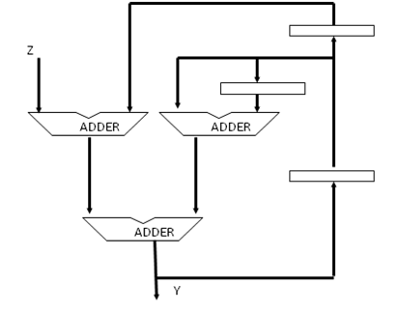
שאלה 2: זמן בדיד

נתונה המערכת הבאה.

כל הקווים הם באותו רוחב n. הרכיב ADDER מחבר מודולו ^{n}2.
עבור קו או אוסף קווים X, X(j) מסמן את הערך על X בזמן הקטע הקריטי ה jי מפורש כמספר טבעי.
נתון ש:
1) המערכת מקימת את המשטר הדינאמי עם משטר התזמון הבו-זמני.
2) =Z(4)=Z(5)=Z(6)=Z(7) 0=Y(0)=Y(1)=Y(2).

האם ניתן להסיק מכך ש- Y(8) מקיים 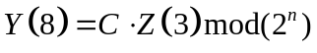 עבור C קבוע?
סמני בעיגול את התשובה הנכונה: כן לא

C =
אם בחרת בתשובה "כן", כתבי כאן את ערכו של C.

אם בחרת בתשובה "לא", כתבי כאן את ערכם של המקדמים 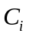 של : 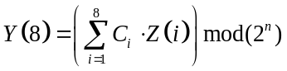
C8 | C7 | C6 | C5 | C4 | C3 | C2 | C1
1 | X | X | X | X | 21 | 0 | 0

התקבלה כל תשובה מספרית. Xהיכן שמסומן
זה נובע כמובן מהנוסחה הבאה שמתקבלת מהמערכת:
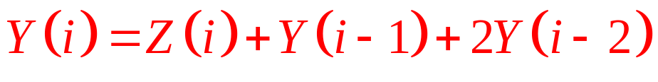
אני בוחרת לא לענות על השאלה ולקבל 2 נקודות

שאלה 3: משטר סטטי

בטבלה נתונות פונקציות מעבר סטטיות של רכיבים שונים. לכ"א מהרכיבים - האם יוכל לשמש כשער כלשהוא (המממש פונקציה בוליאנית כלשהיא, כולל פונקציית הזהות וקבועים) עבור משטר סטטי כלשהוא ?

אם לא – יש לסמן X בעמודה "סוג השער".
אם כן –יש למלא את סוג השער ולתת דוגמא למשטר סטטי מתאים.

הפונקציה | סוג השער | 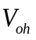 | 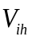 | 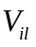 | 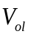
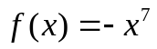 | not | 4 | 2 | -2 | -4
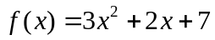 | קבוע 1 | 4 | 3 | 2 | 1
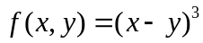 | XXX

אינטואיציה:

א. קל לראות כי הפונקציה אינה חסומה מאף צד, וכי היא הופכת ערך גבוה לנמוך והפוך, לכן האופציה היחידה שלנו היא שער NOT, אם בודקים על פי שיטת הריבוע אפשר לראות כי בריבוע השיפוע של הפונקציה גדול בערכו המוחלט מ-1 וכמובן שהפונקציה חותכת את האלכסון y=x בריבוע ולכן הפונקציה מקיימת את התנאים בשביל לממש שער NOT. גם ניסוי וטעייה של משטרים סטטיים יעבוד פה ☺.

ב. הפונקציה חסומה מלמטה (פרבולה מחייכת), לכן אם נקבע ש-Voh יהיה קטן יותר מחסם זה נגרום לכך שהפונקציה תהיה קבועה 1.

ג. יהיו שער ומשטר כלשהן, ויהי C ערך שנמצא באזור האסור, ניקח y שגדול מ-Voh וניקח x=y+C, עבור ערכים אלו הפונקציה תוציא את הערך C, ז"א השער מוציא ערך באזור האסור עבור שני ערכי קלט תקינים ==> המשטר לא טוב...
לכן הפונקציה אינה יכולה לממש שער לוגי עבור אף משטר...

שאלה :4 Pipeline MIPS
במעבד הPipeline MIPS נוסף בטעות רגיסטר במקום המסומן בשלב ה Execute.
יש לסמן את ערכי הרגיסטרים בסוף התוכנית הבאה.
ניתן להניח כי בתחילת הפעולה ערכו של כל רגיסטר הוא מספר הרגיסטר. (לדוגמא R1=1 ו R3=3)
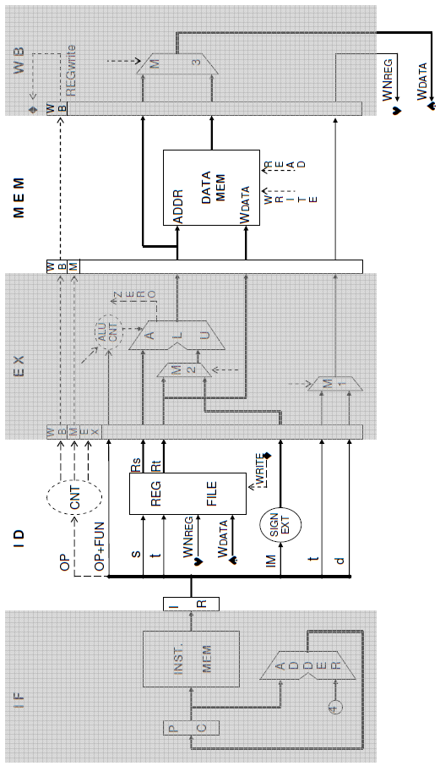
- SW R2 #5(R2)
- ADDI R1 R1 #1
- ADD R2 R2 R2

R1=___3____
R2=___3____
R3=___3____

תזכורת - הסמנטיקה של הפקודות היא:

ADD Rd,Rs,Rt Rd 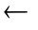 Rs + Rt
ADDI Rt,Rs,IM Rt Rs + SX(IM)
SW Rt,IM(Rs) MEM[Rs + SX(IM)] Rt

מה שקורה פה זה שכל פקודה מקבלת כ-Rs את ה-Rs של הפקודה הקודמת.
נסתכל מה מבצעות הפקודות אם כן:
- לא אכפת לנו ממה נכתב לזיכרון כי שאלו רק על הרגיסטרים, מה שחשוב זה שבפקודה זו Rs הוא R2 ולכן הפקודה הבאה תשתמש בו.
- הפקודה לוקחת את Rs מהפקודה הקודמת (R2, שערכו הוא 2), מחברת לקבוע 1 ומכניסה את התוצאה (3) ל-R1.
- הפקודה לוקחת את Rs מהפקודה הקודמת (R1, שערכו הוא עדין 1), מחברת ל-R2 (2) ומכניסה את התוצאה (3) ל-R2.

בסופו של דבר כתבנו ל- R1,R2 את הערך 3, R3 מכיל בכל מקרה את הערך 3 ולכן בסוף ביצועו הפקודות 3 הרגיסטרים מכילים את הערך 3.

אני בוחרת לא לענות על השאלה ולקבל 2 נקודות

שאלה 5: משטר דינמי

FF

B

(1,0)
(4,2))

לכניסת ה FF נכנס אות שעון מחזורי במחזור 6ns, בעל שפה אקטיבית ב t=0. הנח שהשהיות ה FF זניחות, ושמוצא ה FF בזמן t=0+ הוא בערך לוגי '1'. בכל רכיב צרופי רשומות השהיותיו בפורמט (Tpd,Tcd). סמן בטבלה הבא באיזה מרווחי זמן שער ה AND עקבי, כאשר:

- השערים אינם בעלי דרישות מיוחדות

X |  |  |  | X |  | X |  |  |  | X
t=0 t=6 t=12

- השערים אדישים

X |  |  |  | X |  | X |  |  |  | X
t=0 t=6 t=12

להזכירך,

א. שפה אקטיבית היא מעבר השעון המפעיל את ארוע הדגימה . FF

ב. שער עקבי אם כניסותיו ויציאתו לוגיות ואם הוא מקיים את הפונקציה הבוליאנית.

בסעיף ב: נתקבלה גם התשובה )הלא נכונה) - 2,6,7,8,9,10,11,12

מצורפת תמונה...
אדישות השערים לא משפיעה במקרה שלנו...

אני בוחרת לא לענות על השאלה ולקבל 2 נקודות

שאלה 6 – Pipeline
נתונה המערכת הבאה:

השהיית הרכיבים רשומה בתוכם ביחידות של. השהיית רגיסטר שווה ל- 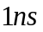.
נדרש להפוך את המערכת למערכת 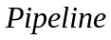 טהור בעלת ספיקה של לפחות .
א. מהו המספר המינימלי של רגיסטרים שנדרש להוסיף למערכת על מנת להגיע לספיקה זו?
ב. מה ה-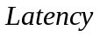 של המערכת במצב זה?
16
18
אני בוחרת לא לענות על השאלה ולקבל 2 נקודות
שאלה 7 – מערכות סיסטוליות
נתונה המערכת הבאה, עבור כל יחידה חישובית מצויין ה 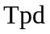 ב- . כמו כן 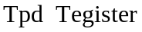 הינו.
עליך לענות מה זמן המחזור המינימאלי שיבטיח פעולה תקינה וכן מה זמן המחזור המינימאלי הניתן להשגה באמצעות רתיזמון.
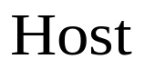

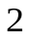

7

זמן מחזור מינימלי של המערכת שיבטיח פעולה תקינה:
זמן מחזור מינימלי הניתן להשגה באמצעות רתיזמון:
5

אני בוחרת לא לענות על השאלה ולקבל 2 נקודות

שאלה 8 – אופן פעולה 3

לפנייך תיאור של מסלול נתונים.
הכניסות X ו Y מגיעות מיחידה אחרת והן תמיד יציבות במהלך פעולת המכונה.
השהיית הבוררים ,הבקר והרגיסטרים זניחה ביחס למחזור השעון. ה ALU צירופי. השהיית יחידה צירופית במחזורי שעון רשומה בתוך היחידה. כלומר, אם למשל כתוב 1 בתוך יחידה צירופית, אזי פעולת היחידה קצרה במעט ממחזור שעון.
נתון שהמערכת מחוברת לבקר מסוג מור, שמימושו אינו ידוע.
עלייך לאפיין את מינימום הדרישות המאפשרות פעולה תקינה של המערכת.
באמצעות מתן תשובה לשאלות הבאות:
הערה: בכל סעיף בו אין אף אות או בורר המקיימים את התנאי, יש לרשום XXX.

f1
f2
X
M1
Z2
M2
Y

אילו בוררים חייבים להיות אדישים?

ב) אילו אותות בקרה חייבים להיות ארוכים?

ג) אילו אותות דורשים מחסום?
XXX
XXX

XXX
Sel1
A
LdA
1
1
1
L1
Z1
Sel2

קיים במערכת מעגל צירופי – ולכן אף אילוץ של אופן פעולה 3 לא יאפשר פעולה תקינה. השאלה נפסלה וכל הסטודנטים קיבלו את כל הנקודות בגלל שהניסוח מטעה.
אני בוחרת לא לענות על השאלה ולקבל 2 נקודות

שאלה 9 – מיפס פתוחה.

מעוניינים להוסיף לסט הפקודות של מעבד ה-MIPS (הבנוי בשיטת בקר + DP, דיאגרמה 5.2), את הפקודה הבאה:
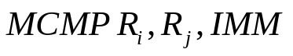

הסמנטיקה של הפקודה היא כדלקמן:
הפקודה תבצע בדיקה השוואה של שני חלקי הרגיסטר ותחזיר 1 אם לפחות אחד מהם זהה ל IMM.
כלומר:
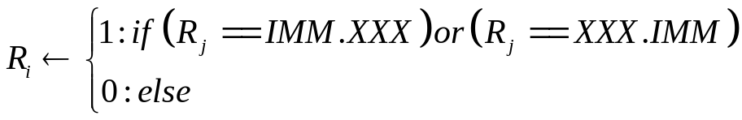
הערות:
- מובטח כי ערכי i ו-j שונים.
- אסור שיהיו לפקודה תופעות לוואי כגון שינוי רגיסטרים פרט ל-
- אסור לקלקל פקודות אחרות
לצורך שינוי זה נתונים לבחירתך כמות לא מוגבלת של רכיבים מהסוגים הבאים שעלותם מצוינת בטבלה.
הרכיב: | העלות
בורר (אדיש) “K to 1”ברוחב n ביט | n•K ש"ח
אוגר (רגיסטר) ברוחב n ביט | •n4 ש"ח

בנוסף:
- ס"ה עלות השינוי הוא הפרש המחירים בין המערכת המקורית לחדשה.
לדוגמא, הרחבת בורר "2 ל 1" ברוחב 32 ביט לבורר "3 ל 1" ברוחב 32 ביט עולה 32 ש"ח.
- שינוי בחוטים (קווים) הוא בחינם.
- שינוי בבקר הוא בחינם.

להלן הקריטריונים לטיב התשובה, בסדר עדיפויות יורד:
- נכונות
- זמן ביצוע נמוך
- עלות נמוכה

קידוד הפקודה נתון לבחירתך. אפשר להניח כי opcode 55 אינו משמש שום פקודה אחרת.
א) תארי להלן את קידוד הפקודה. ציני בברור את הרוחב של כל שדה ואיזה ערך מאוכסן בו.
רישמי XXX כאשר ערך השדה אינו משמעותי.
רוחב השדה
תוכן השדה
OP
Rs
Rt
IMM
53 i j IMM

ב) תקני את שרטוט 5.2 כך שיאפשר את ביצוע הפקודה

לנוחיותכם מצורפים לבחינה שני העתקים של שרטוט 5.2 . אחד מיועד לטיוטה והשני לתשובה הסופית. הקפידי על שרטוט ברור של התשובה הסופית. אסור להוסיף הסברים מילוליים לשרטוט.
5
ג) על פי הפתרון שלך, בכמה מחזורי שעון הפקודה החדשה מתבצעת (כולל fetch ו decode)?

ג) רישמי את תרשים הזרימה של הפקודה החדשה.
Fetch
Decode

ALUOut <=SX(RS[0:15])- SX(IM)
Zero
Not Zero

Rt←’1’
ALUOut <=SX(RS[16:32])- SX(IM)
אני בוחרת לא לענות על השאלה ולקבל 5 נקודות
Fetch
Zero
Not Zero
Rt←’0’
Fetch
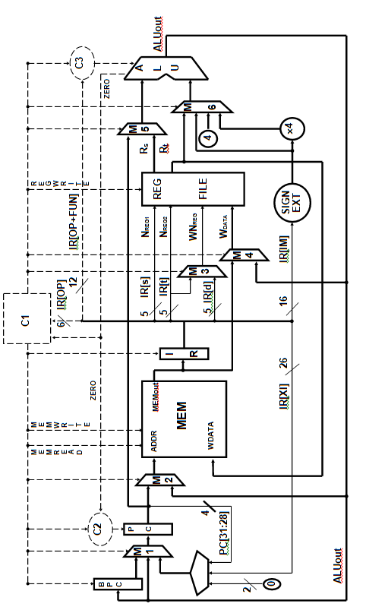
תרשים 5.2 – מבנה המיפס. תשובה סופית:

SX
Rs[0:15]
Rs[16:31]
‘1’ ‘0’
תרשים 5.2 – מבנה המיפס. טיוטה בלבד:

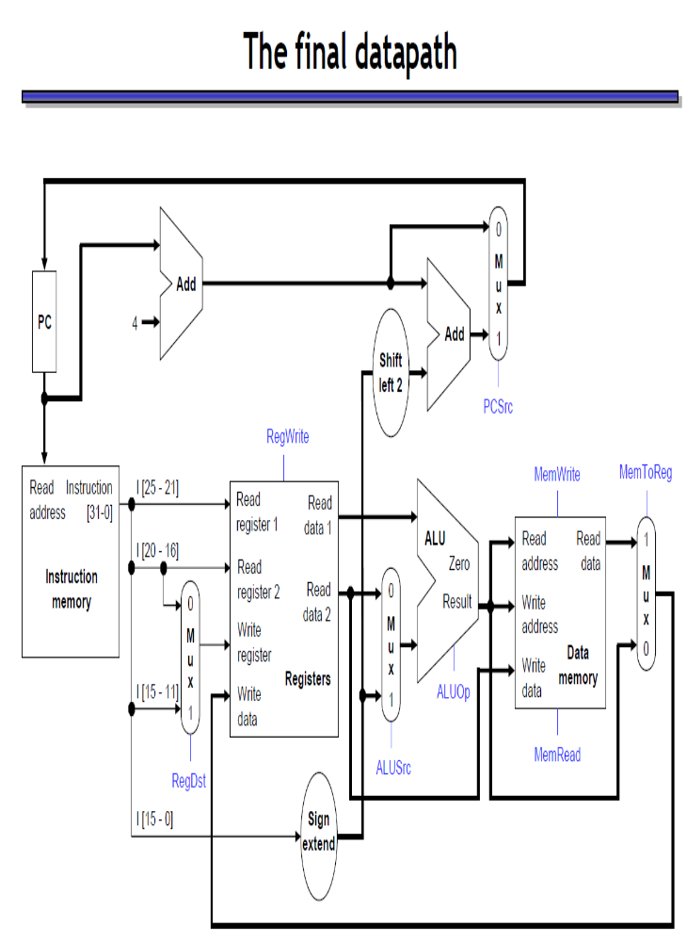

תרשים Single Cycle MIPS Datapath - תשובה סופית

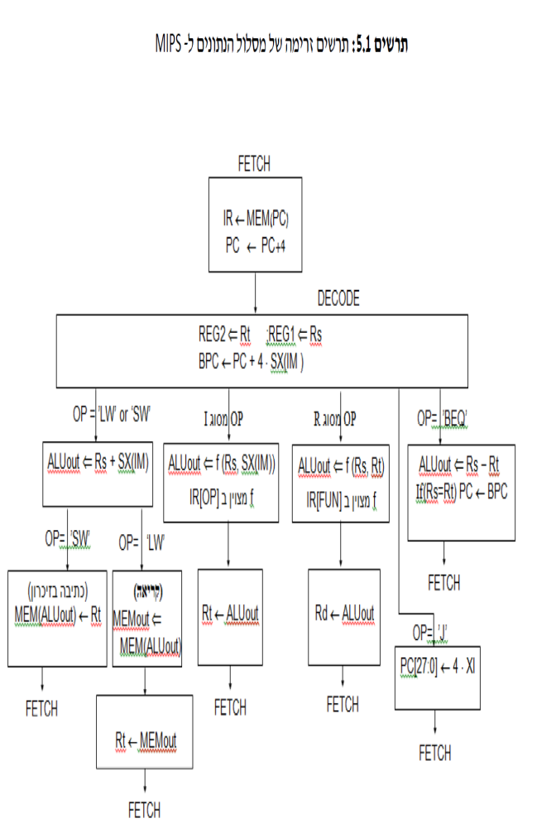

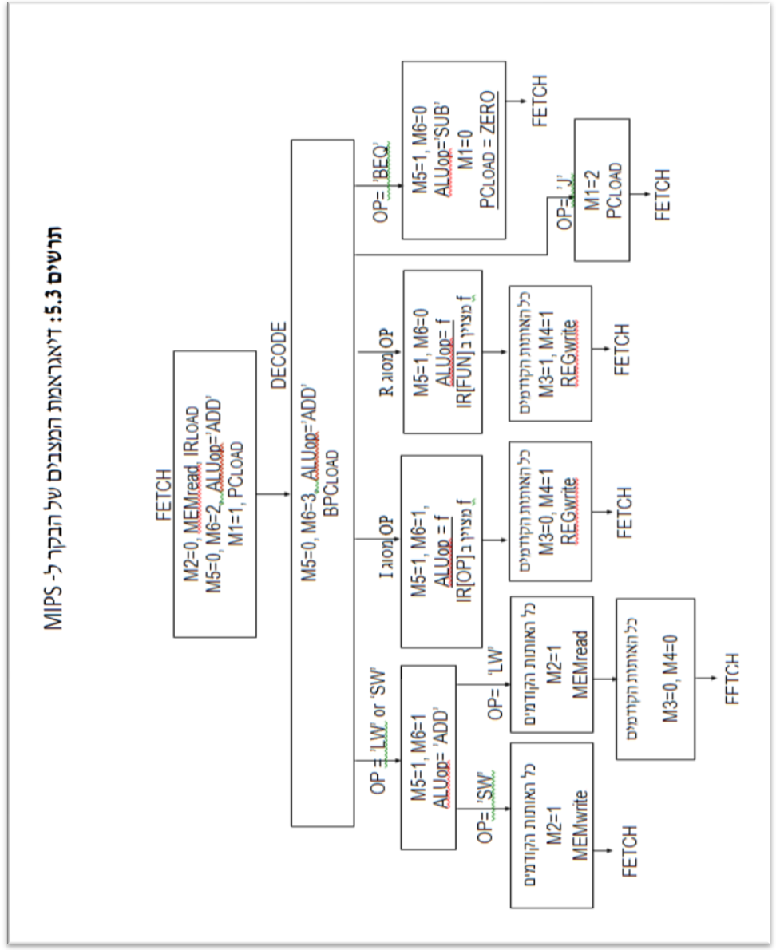

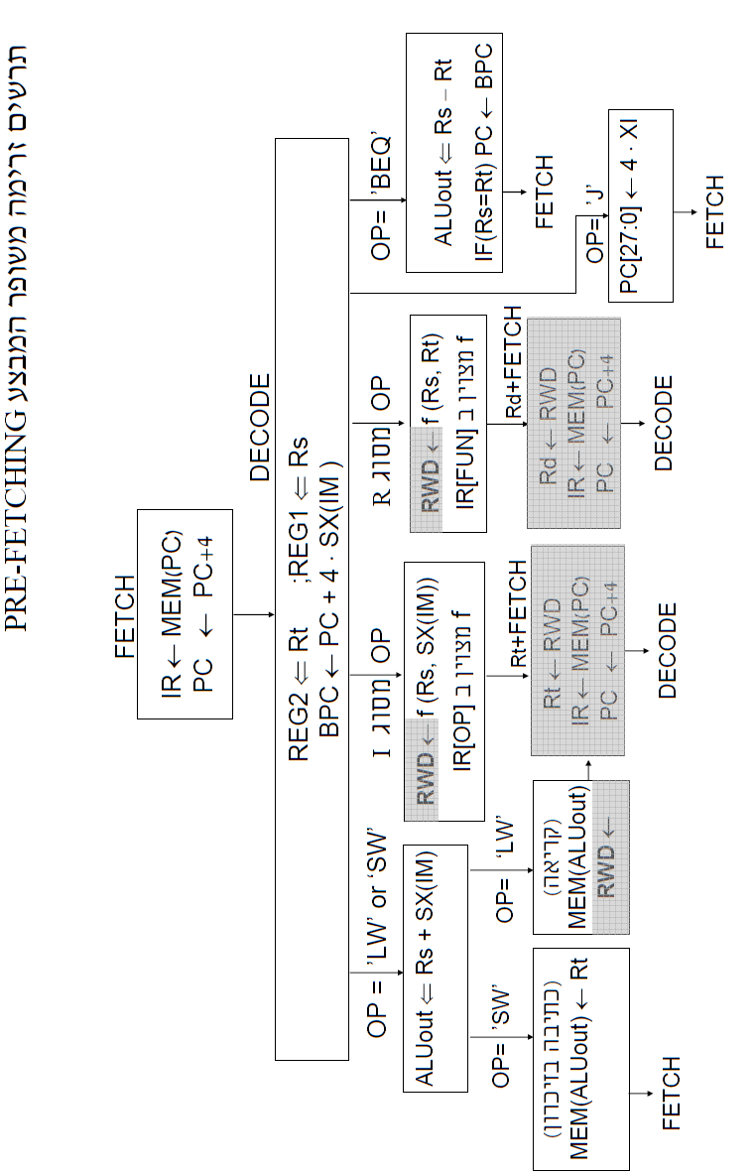

תרשים 5.2 – מסלול הנתונים של Multi Cycle MIPS.

